TEMA: Capacitación Dicom To Print y Escáner 3D Ireal |  | REUNIÓN 090  Virtual ____ Presen._X___
ÁREA O SERVICIO ORGANIZADOR: INNLAB UNIC | FECHA: 12-07-24 | REUNIÓN 090  Virtual ____ Presen._X___
LUGAR O SITIO DE REUNIÓN: Auditorio Edificio Fe en la Causa | HORA INICIO: 07:00 am | HORA FINAL: 9:00 am

PARTICIPANTES
NOMBRE | DOC. IDENTIDAD | CARGO | DEPENDENCIA |  | FIRMA
Claudia Echeverria González | 51.696.910 | Jefe | Unidad de Investigación
Annuar De La Barrera | 79.895.673 | Ingeniero | INNLAB |  | 
Oscar Plazas Ariza | 74.185.262 | Ingeniero | INNLAB |  | 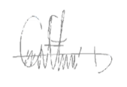
Oscar Barrera | 79.850.950 | Ingeniero Soporte | Grupo Abstract |  | 
Organizador: Laboratorio de Innovación del Hospital Militar Central
Dictado por: Grupo Abstract
Presentadores: Oscar Barrera (Grupo Abstract), Annuar De La Barrera (Innlab), Oscar Plazas (Innlab)

Asistentes (20)
- Residentes del Servicio de Ortopedia
- Especialistas Cirugía de Cadera
- Especialistas Cirugía de Pie y Tobillo
- Especialistas en Cirugía de la mano y miembro superior.

Objetivo:
Capacitar a los participantes en el uso del software Dicom to Print, módulo de Realidad Virtual Avanzado, Software Freeform y dispositivo háptico de 3D Systems, así como en el manejo del Escáner 3D a Color SCANTECH iReal-2E.

Desarrollo de la Capacitación:
1. Introducción
- Annuar De La Barrera abrió la sesión destacando la importancia de las tecnologías de impresión y escaneo 3D en la medicina moderna.

2. Presentación del Software y Dispositivos
- Dicom to Print:
- Funcionalidades:
- Segmentación de imágenes médicas en 3D.
- Planeación quirúrgica precisa.
- Creación de modelos para impresión 3D y guías quirúrgicas.
- Ventajas:
- Mejora en la precisión de la planificación quirúrgica.

- Reducción de riesgos en procedimientos quirúrgicos.
- Optimización del tiempo y recursos en el quirófano.

- Freeform:
- Funcionalidades:
- Diseño y modificación de modelos 3D.
- Interacción táctil con modelos mediante dispositivos hápticos.
- Ventajas:
- Facilita la creación de implantes personalizados y guías de corte quirúrgicas.
- Mejora la calidad de los modelos impresos en 3D.

- Dispositivo Háptico de 3D Systems:
- Proporciona retroalimentación táctil durante el modelado 3D, mejorando la precisión y el control.

- Escáner 3D a Color SCANTECH iReal-2E:
- Características:
- Escaneo preciso con una precisión de hasta 1 mm.
- Captura de datos en formatos comunes como .obj, .stl, .asc.
- Adecuado para escanear objetos medianos a grandes y el cuerpo humano.
- Tecnología de luz estructurada infrarroja para una experiencia de escaneo segura y cómoda.
- Ventajas:
- Adaptabilidad a diversos entornos de luz, incluyendo exteriores.
- Velocidad de escaneo rápido y gran campo de visión, ideal para aplicaciones médicas y de rehabilitación.
- Posibilidad de escanear sin necesidad de marcadores.

3. Taller Práctico
- Los participantes, guiados por los ingenieros, realizaron la segmentación de una fractura de hombro (clavícula, húmero y escápula) utilizando el Software Dicom to Print.
- Explicación y demostración del Software Freeform y su integración con Dicom to Print, mostrando su aplicación en planeación quirúrgica, creación de implantes y guías quirúrgicas.
- Manejo del escáner 3D iReal-2E, incluyendo la captura de datos de un modelo anatómico y la importación de estos datos para su uso en software de planificación quirúrgica.

4. Conclusiones y Próximos Pasos
- Evaluación positiva de la eficiencia del Software Dicom to Print.
- Se realizará planificación de una capacitación con el Dr. Quintero y otros ortopedistas interesados en el uso del escáner 3D iReal-2E.

4. Cierre
La sesión finalizó con un agradecimiento a todos los participantes por su interés y colaboración. Se destacó la importancia de continuar explorando y adoptando estas tecnologías innovadoras para mejorar los resultados en la práctica médica.

5.Registro Fotográfico
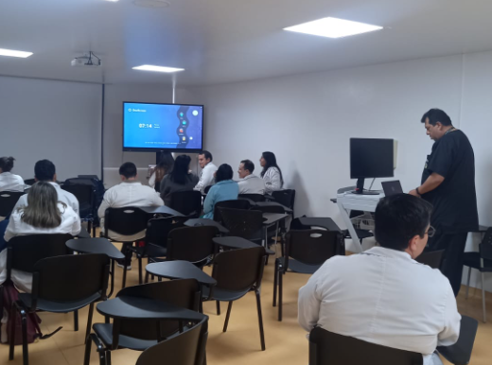
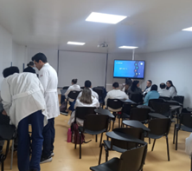

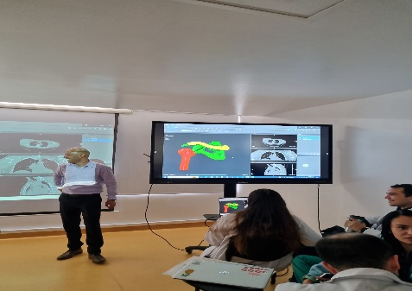
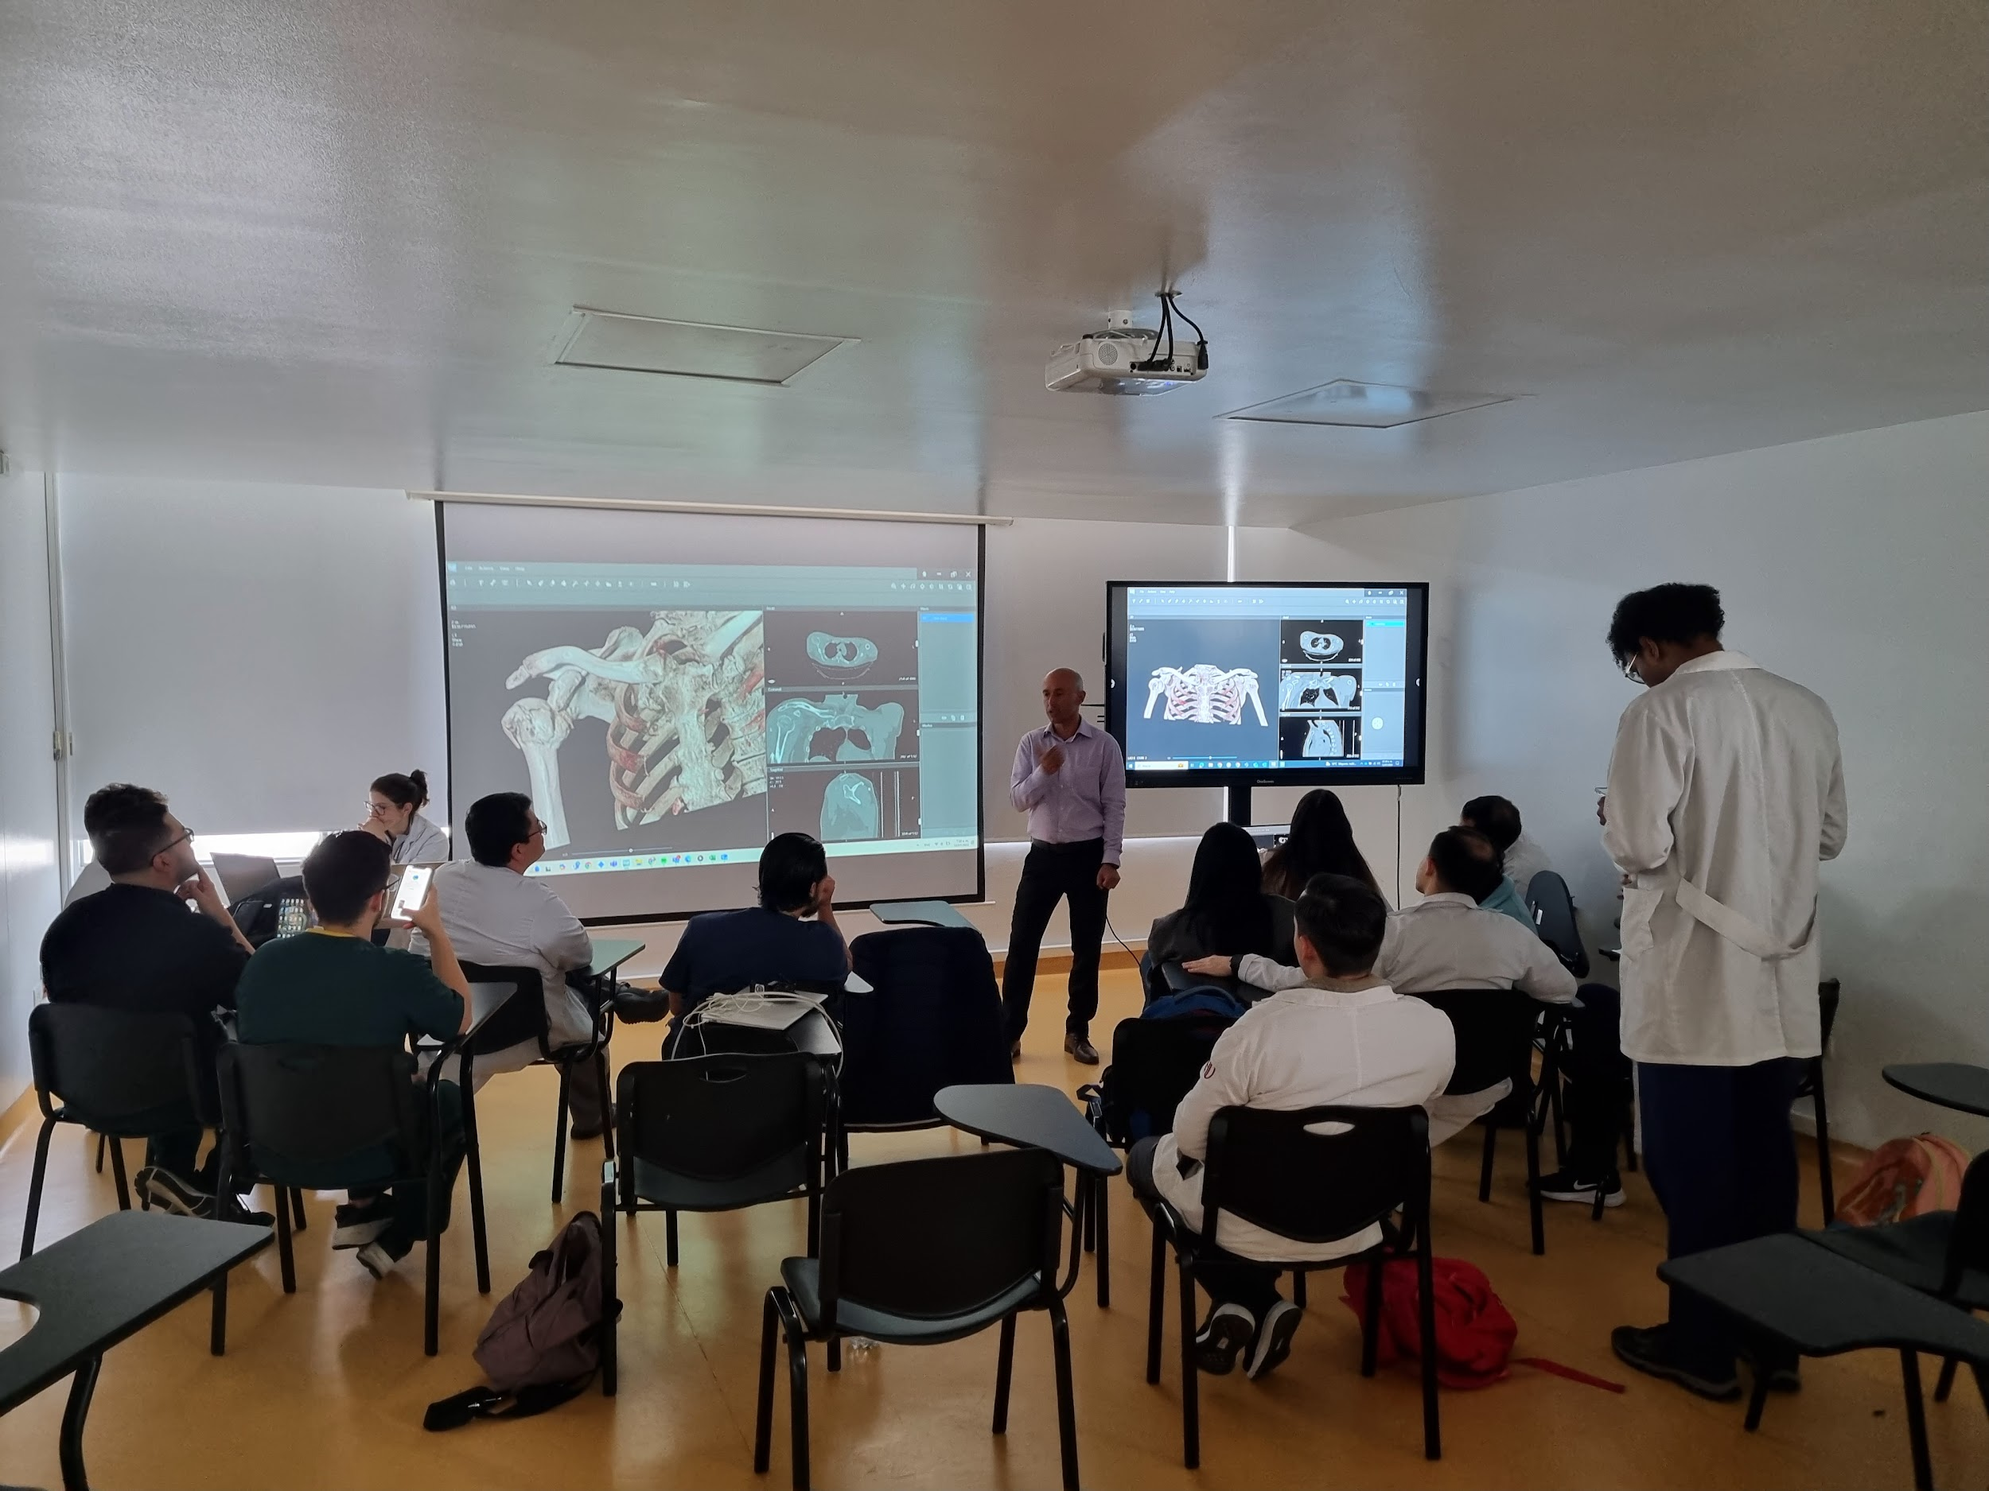

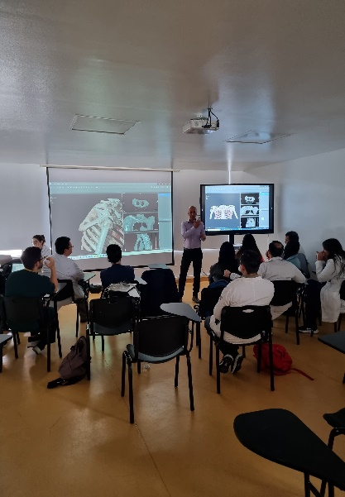
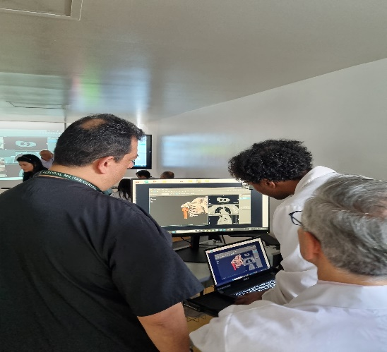

 | FECHA DE EJECUCIÓN |  |  | RESPONSABLE
- Programar Capacitación del Uso del Escáner | 19 de julio 2024 |  |  | Annuar delabarrera

